**LABORATORIO 19. MÓDULO RE**

* + Define la función **es_valida_IP**, que recibe un string con una IP y regrese **True** si la dirección IP es válida, de lo contrario regresa **False**. Utiliza la función **match**. Define la función **main**, pide una IP y manda llamar a la función **es_valida_IP**.

Ejemplos:

* ip = **255.20.15.1**     regresaría **True**
* ip = **280.10.8.40**     regresaría **False**
* ip = **80.410.9**          regresaría **False**
* ip = **200.162.1.2.3**   regresaría **False**
* ip = **10.130.240.5**      regresaría **True**

**^(((25[0-5])|(2[0-4][0-9])|(1[0-9][0-9])|([1-9]?[0-9]))\.){3}(((25[0-5])|(2[1-4][0-9])|(1[0-9][0-9])|([1-9]?[0-9])))$**

**255.20.15.1**

**280.10.8.40**

**80.410.9**

**200.162.1.2.3**

**10.130.240.5**

# Validar una dirección IP

import re

def es_valida_IP(ip):

  patron = "^(((25[0-5])|(2[0-4][0-9])|(1[0-9][0-9])|([1-9]?[0-9]))\.){3}(((25[0-5])|(2[1-4][0-9])|(1[0-9][0-9])|([1-9]?[0-9])))$"

  resultado = re.match(patron, ip)

  if resultado != None:

    return True

  else:

    return False

def main():

  ip = input("Dame una ip: ")

  res = es_valida_IP(ip)

  print("La IP es válida: ", res)

main()

* + Define la función **es_valido_mail**, que recibe un string con una dirección de correo electrónico y regrese **True** si el correo electrónico es válido, de lo contrario regresa **False**. Utiliza la función **match**. Define la función **main**, pide un correo y manda llamar a la función **es_valido_mail**.

Ejemplos:

* correo = **pedro-lopez54@gmail.com** regresaría **True**
* correo = **juansanchez.gmail**regresaría **False**
* correo = **pedro@com** regresaría **False**

**[a-zA-Z0-9._-]**[**+@[a-zA-Z0-9._-]+\.[a-z**](mailto:+@[a-zA-Z0-9._-]+\.%5ba-z)**]+**

**pedro-lopez54@gmail.com**

**juansanchez.gmail**

**pedro@com**

# Validar un correo

import re

def es_valido_correo(correo):

  patron = "[a-zA-Z0-9._-]+@[a-zA-Z0-9._-]+\.[a-z]+"

  resultado = re.match(patron, correo)

  if resultado != None:

    return True

  else:

    return False

def main():

  correo = input("Dame una dirección de correo: ")

  res = es_valido_correo(correo)

  print("El correo es válido: ", res)

main()

**ACTIVIDAD 19. MÓDULO RE**

Utiliza el archivo de texto **act19_A.txt** y define un programa que encuentre todos los **urls** que comiencen con **http** o **https** y los guarde en una lista. Imprime la lista. Utiliza la función **findall**.

**Laura Sánchez**

**442-153-32-42**

**laura.sanch@hotmail-mx.com**

**http://www.laurasan.com**

**Pedro LÓPEZ**

**448 342 33 12**

**pedro-lopez54@gmail.com**

**https://www.pedro.lopez.com.mx**

**Violeta Pérez**

**123.214.43.72**

**violeta_45@outlook.com**

**www.violeta.net**

**Juan Sánchez**

**juan_sanchez@gmail.com.mx**

**345 234-34-12**

**https://www.juan_sanchez.net**

^https?:\/\/?www\.[a-zA-Z0-9.-_]+\.\w+$

# Encontrar todos los urls

import re

texto = """

Laura Sánchez

442-153-32-42

laura.sanch@hotmail-mx.com

http://www.laurasan.com

Pedro LÓPEZ

448 342 33 12

pedro-lopez54@gmail.com

https://www.pedro.lopez.com.mx

Violeta Pérez

123.214.43.72

violeta_45@outlook.com

www.violeta.net

Juan Sánchez

juan_sanchez@gmail.com.mx

345 234-34-12

https://www.juan_sanchez.net

"""

patron = "^https?:\/\/?www\.[a-zA-Z0-9.-_]+\.\w+$"

print(re.findall(patron, texto, flags = re.M))

**fechas**

**(0?[1-9]|[12][0-9]|3[01])\/(0?[1-9]|1[012])\/((19|20)\d\d)**

**teléfonos**

**\d{3}[.-\s]\d{3}[.-\s]\d{2}[.-\s]\d{2}**

**Urls**

**^(https?:\/\/)?(www\.)[a-zA-Z0-9.-_]+\.(com|net|com\.mx)**

**http?:/\/\www.**

**http[s]?:\/\/(www\.)?[a-zA-Z.-_]+\.[a-z.]+**

**$**

**Correos**

**[a-zA-Z0-9._-]**[**+@[a-zA-Z0-9.-]+\.[a-z][a-z**](mailto:+@[a-zA-Z0-9.-]+\.%5ba-z%5d%5ba-z)**]+**

**IP válida**

**(((25[0-5])|(2[0-4][0-9])|([01]?[0-9][0-9]?))\.){3}(((25[0-5])|(2[0-4][0-9])|([01]?[0-9][0-9]?)))**

**CORRECTA**

**(((25[0-5])|(2[1-4][0-9])|(1[0-9][0-9])|([1-9]?[0-9]))\.){3}((25[0-5])|(2[1-4][0-9])|(1[0-9][0-9])|([1-9]?[0-9]))$**

**1 – 255**

**250 – 255**

**200 – 249**

**100 – 199**

**0-9**

**10 – 99**

**URLS**

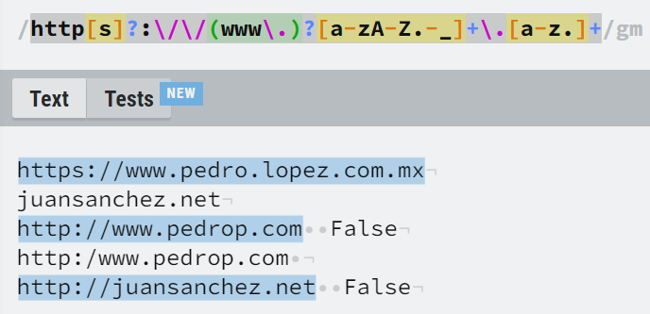

**REGRESE LOS URLS REVISAR**